Раздел: | Постоянный электрический ток
ФИО педагога: | Межевикин Д.А.
Дата:
Класс: 8 | Количество присутствующих: | Количество присутствующих:
Тема урока: | Работа и мощность электрического тока
Цели обучения в соответствии с учебной программой | 8.4.2.12 применять формулы мощности и работы тока в решении задач;
Цели урока: | К концу урока обучающиеся смогут:  - записывать и объяснять формулы расчета работы и мощности электрического тока  - применять формулу работы электрического тока в решении задач  - применять формулу мощности электрического тока в решении задач  - рассчитывать стоимость потребляемой электроэнергии
Ход урока
Этапы урока  Время | Действия педагога | Действия ученика | Оценивание | Ресурсы
Начало  (5-7 мин) | Приветствует учащихся | Приветствуют учителя  Демонстрируют готовность к уроку | нет
 | Организовывает актуализацию знаний методом «Перекрестный опрос»  Задание. Ответь на предложенные вопросы:  1) Что изображено на слайде?  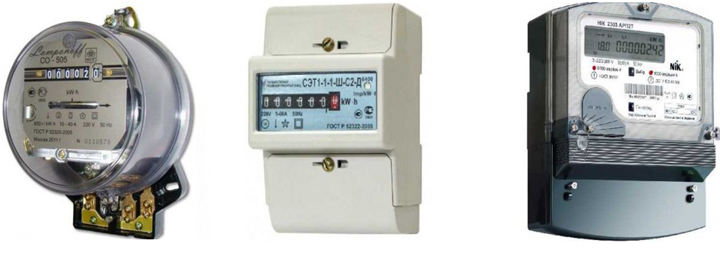  2) Для чего нужен электрический счётчик?  3) Как посчитать израсходованную электроэнергию?  Задание. Определите количество, израсходованной электроэнергии.  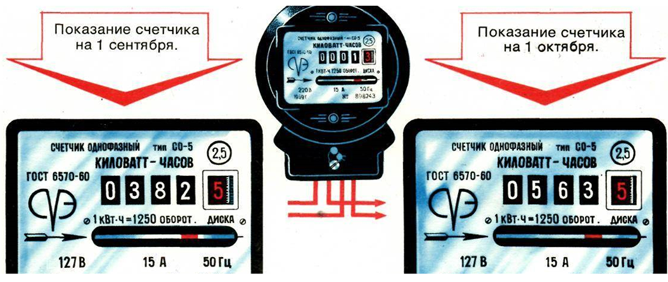  4) Что значит изменение энергии?  5) От чего зависит количество потребляемой электроэнергии?  6) Чем отличаются данные бытовые приборы?    Организовывает постановку проблемного вопроса методом «Отсроченная разгадка».  Проблемный вопрос.  А можно ли заранее посчитать, сколько и какой электроприбор будет потреблять электроэнергии? | Отвечают на предложенные вопросы.  Предлагают идеи  Определяют электрический прибор.  Определяет назначение электрического счетчика.  Предлагают идеи по подсчету израсходованной электроэнергии.  Вспоминают, что изменение энергии это совершение работы, проводя аналогию с механической работой.  Предлагают идеи, чем отличаются электроприборы.  Предлагают идеи по определению количества израсходованной электроэнергии | ФО: предоставление устной обратной связи «Учитель - ученику» | Интерактивная панель, слайд презентации
Середина  (30-35 мин) | Предлагает определить тему и цели урока  Задание. Сформулируйте тему урока, разгадав два ребуса и проведя аналогию с картинкой  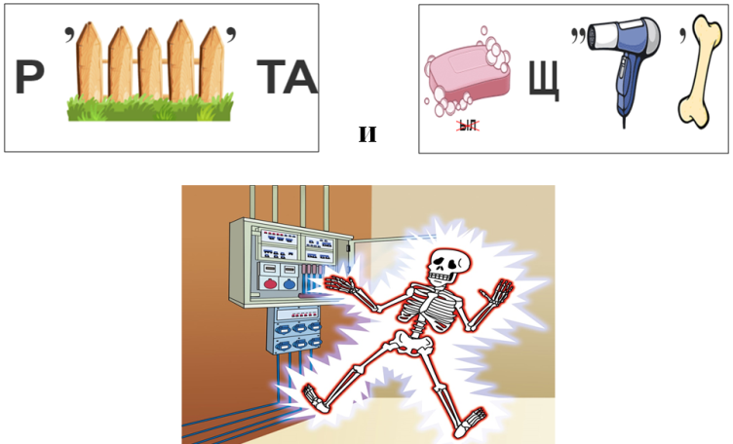  Задание. Определите цели урока, используя прием «Переставь слова»  Цели урока:  - формулы мощности расчета работы записывать и объяснять и электрического тока  - применять в решении задач работы формулу электрического тока  - применять в решении задач электрического тока формулу мощности  - стоимость электроэнергии рассчитывать потребляемой | Разгадываю ребусы, проводят аналогию и формулирую тему урока  Распределяют слова по своим местам, формулируют цели урока | ФО: предоставление устной обратной связи «Учитель - ученику» | Интерактивная панель, слайд презентации
 | Организовывает изучение нового материала работой в парах методом «Своя опора» и развитие читательской грамотности посредством работы с учебником.  Здание. Прочитайте параграф §27, стр. 172 учебника и составьте опорный конспект, дополнив предложения.  Дополните предложения:  1) Формула расчета работы электрического тока: A=I⸱…  2) Единица измерения работы: [A]=…  3) 1кВт⸱ч=…Дж  4) Формула расчета мощности электрического тока: P=…  5) Единица измерения мощности: [P]=…  6) Формула расчета стоимости электроэнергии: Ст=…  Критерии оценивания:  - записывает и объясняет формулы расчета работы и мощности электрического тока  Отвечаем на проблемный вопрос. Если на него учащиеся не смогли дать ответ в начале урока.  Что нужно знать, чтобы заранее рассчитать количество потребляемой электроэнергии?  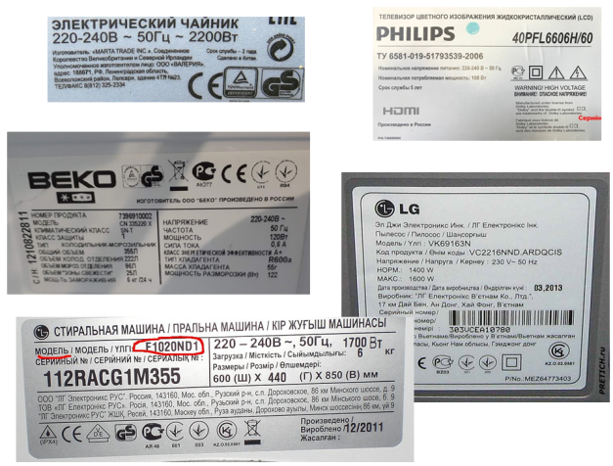  Контролирует работу с учащимся уровня С, осуществляет помощь  Для обучающегося уровня С готовит карточку с опорным конспектом для вклеивания в тетрадь | Слушают задание, при необходимости задают вопросы  В парах изучают новый материал с использованием учебника.  Составляют опорный конспект.  Записывают и дополняют предложения  Проверяют конспект по ответам на слайде презентации  Предлагают идеи по определению количества израсходованной электроэнергии  Учащиеся уровня А и В выполняют задание самостоятельно  Учащийся уровня С выполняет задание прибегая к помощи учителя | Самооценивание по ответам на слайде презентации | Учебник  Физика 8 Н.А. Закирова, Р.Р. Аширов, «Арман-ПВ», 2018 г.  Слайд презентации с таблицей  Интерактивная панель  Демонстрационно-обучающая программа “Постоянный электрический ток”
 | Организовывает применение, полученных знаний путем индивидуального решения задач методом «Думай-Объединяй-Делись»  Задание. Решите задачи, применяя формулы расчета работы и мощности электрического тока  Задача №1. Какую работу совершит электрический ток в электродвигателе пылесоса за 10 мин, если он включен в сеть напряжением 220 В и силой тока 16 А  Критерии оценивания:  - применяет формулу расчета работы электрического тока при решении задач  Дескрипторы:  - записывает формулу определения работы электрического тока  - определяет работу электрического тока  Задача 2. Определите мощность одной лампочки в ёлочной гирлянде, состоящей из 20 лампочек, соединенных последовательно. Гирлянда работает от блока питания напряжением 22 В и силой тока 1,5 А  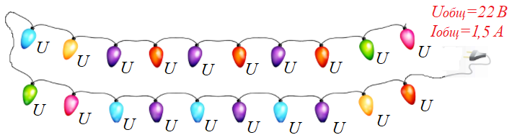  Критерии оценивания:  - применяет формулу расчета мощности электрического тока при решении задач  Дескрипторы:  - определяет напряжение, на которое рассчитана одна лампочка  - определяет силу тока на одной лампочке;  - записывает формулу определения мощности  - определяет мощность лампочки  Для учащегося уровня С готовит карточки аналогичных решенных задач с другими данными | Индивидуально решают задачи в тетрадях, применяя формулы расчета работы и мощности электрического тока.  Решают задачу №1. Определяют работу электрического тока.  Объединяются в пары для обмена идеями по решению задач и проверки решений друг друга.  Решают задачу №2. Определяют силу тока и напряжение на одной лампочке, определяют мощность одной лампочки..  Объединяются в пары для обмена идеями по решению задач и проверки решений друг друга.  Проводят взаимооценивание по критериям  Выставляют друг другу баллы  Учащиеся уровня А и В выполняют задание самостоятельно  Учащийся уровня С выполняет задание прибегая к помощи учителя | Взаимооценивание по критериям  Задача №1.  Обучающийся:  - записывает формулу определения работы электрического тока – 1 балл  - рассчитывает работу электрического тока - 1 балл  Задача №2.  Обучающийся:  - определяет напряжение и силу тока на одной лампочке – 1 балл записывает формулу расчета мощности – 1 балл  - рассчитывает мощность одной лампочки - 1 балл | Интерактивная панель, слайд презентации  Раздаточный материал
 | Делит учащихся на группы для решения структурированной задачи.  Задание. Решите структурированную задачу, применяя формулу расчета стоимости электроэнергии.  Задача 3. Учащийся утром, опаздывая в школу, решил попить чай. При этом он вспомнил, что электрочайник с таким же объемом, как и обычный чайник, который используется на газовой плите, закипает в 3 раза быстрее.  1) Какой из чайников, при кипячении воды, развивает большую мощность?  2) На электрочайнике указана, что его мощность 2200 Вт. Определите силу тока в нагревательном элементе чайника, если он был включен в сеть с напряжением 220В.  3) Определите энергию (работу), которую  потребил электрочайник, если он закипел за 2 минуты.  4) Переведите полученную работу из единиц измерения Дж в кВт⸱ч  5) Рассчитайте стоимость израсходованной за это время электроэнергии, если тариф составляет 15 тенге за 1 кВт/ч.  Критерии оценивания:  - рассчитывают стоимость электроэнергии  Дескрипторы:  - сравнивают мощности;  - записывает формулу расчета силы тока  - рассчитывают силу тока;  -записывает формулу расчета работы электрического тока  - рассчитывают работу тока;  - переводит полученный результат работы из Дж в кВт⸱ч  - записывает формулу расчета стоимости электроэнергии  - рассчитывают стоимость, израсходованной электроэнергии; | Работая в группа решают структурированную задачу  Определяют чайник, который развивает большую мощность  Определяют силу тока  Определяю работу тока  Переводят работу тока из Дж в кВт⸱ч  Рассчитываю стоимость электроэнергии  Обсуждают решение.  Готовят тетради для проверки  Учащиеся уровня А, В и С выполняют задание в группах | Оценивание по критериям  Обучающийся:  - определяет, какой чайник развивает большую мощность – 1 балл  определяет силу тока – 1 балл  - определяет работу - 1 балл  - переводит, полученную работу в работу в кВт⸱ч – 1 балл  - рассчитывает стоимость электроэнергии – 1 балл | Интерактивная панель, слайд презентации  Раздаточный материал
Конец  (5-7 мин) | Выдает домашнее задание  - изучить § 27 учебника  - упражнение 20 (1,2) | Записывают домашнее задание  Задают вопросы, если домашнее задание не понятно | нет | Интерактивная панель  Слайд презентации с домашним заданием, электронный журнал “Күнделік”
 | Рефлексия «Анкета»  Обучающимся выдается небольшая анкета, вопросы которой можно изменять в зависимости от того, на какие элементы урока обращают особое внимание. Обучающиеся могут аргументировать свой ответ.  Задание. Ответьте на вопросы анкеты  1 На уроке я работал активно / пассивно  2 Своей работой на уроке я доволен / не доволен  3 Урок для меня показался коротким / длинным  4 За урок я устал / не устал  5 Мое настроение стало лучше / хуже  6 Материал урока мне был понятен / не понятен полезен / бесполезен интересен / скучен  7 Домашнее задание мне кажется легким / сложным | Заполняют анкету  При желании аргументируют ответы  Уточняют непонятные моменты анкеты  Сдают анкету | Общий балл ФО за урок составляет 10 баллов. | Распечатанная анкета на каждого учащегося

